EXMO. SR. PRESIDENTE DA CÂMARA MUNICIPAL DE SUMARÉ

Indico ao Exmo. Sr. Prefeito Municipal, a ele solicitando e esse junto ao departamento competente, para que seja feita, de forma **URGENTE** a **INSTALAÇÃO DE REDUTORES DE VELOCIDADE (LOMBADAS) E SINALIZAÇÃO HORIZONTAL DE TRÂNSITO na Av. Orlando Vedovello** **no trecho que liga a Escola Municipal CAIC “André Nadai” até o Parque Itália.**

Frisa-se que tal medida é necessária e urgente, pois esse trecho apresenta histórico de acidentes (até com vítimas fatais), visto que veículos de pequeno porte trafegam em alta velocidade no local, e o grande fluxo de veículos pesados na via colocam em risco a integridade física dos motoristas e demais pessoas que trafegam no local.

Sala de Sessões, 27 de outubro de 2022.

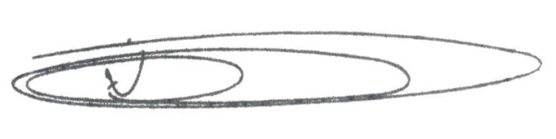

**NEY DO GÁS**

Vereador - *(Cidadania)*